钻具出入库管理测试

1. 点击“出入库管理”，出现如下界面**（此步骤正常）**

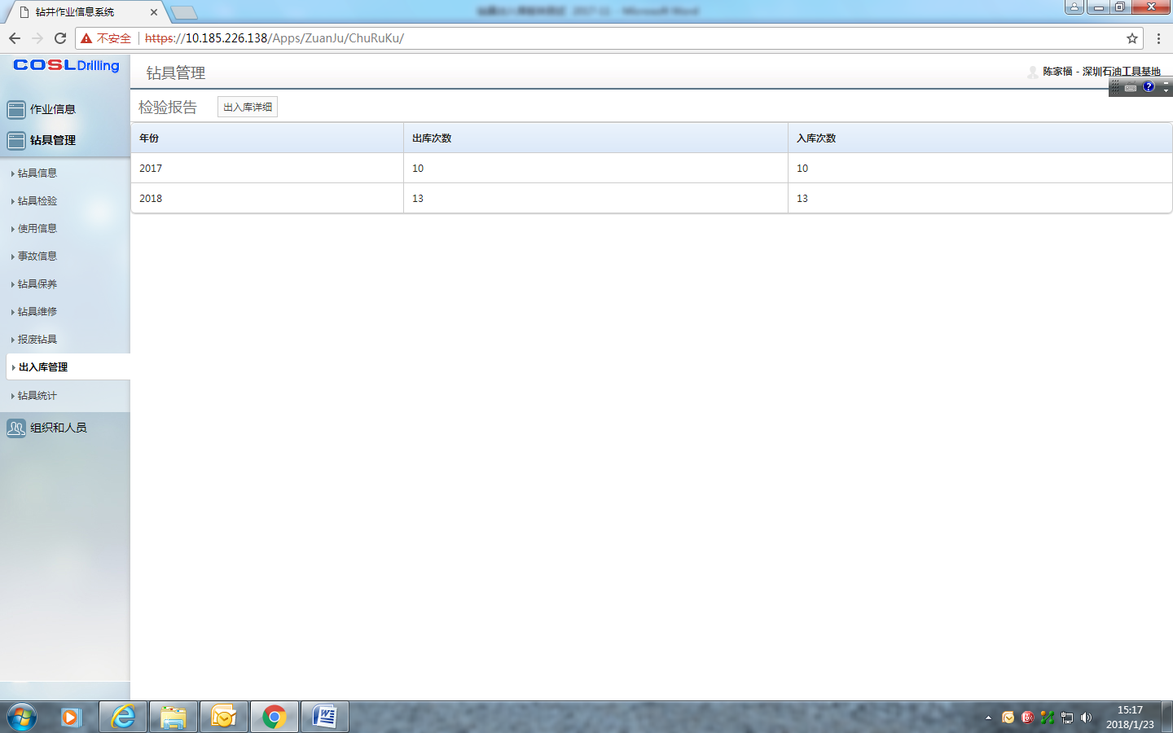

1. 点击“出入库详细”，出现如下界面，即列示系统里已检验的钻具的报告编号：（此步骤正常，且能列示字段“规格”，但“规格”没有列示实际内容，需要在“钻具检验”信息板块录入框里有“规格”录入项，与此处对应。）**（此步骤需完善）**

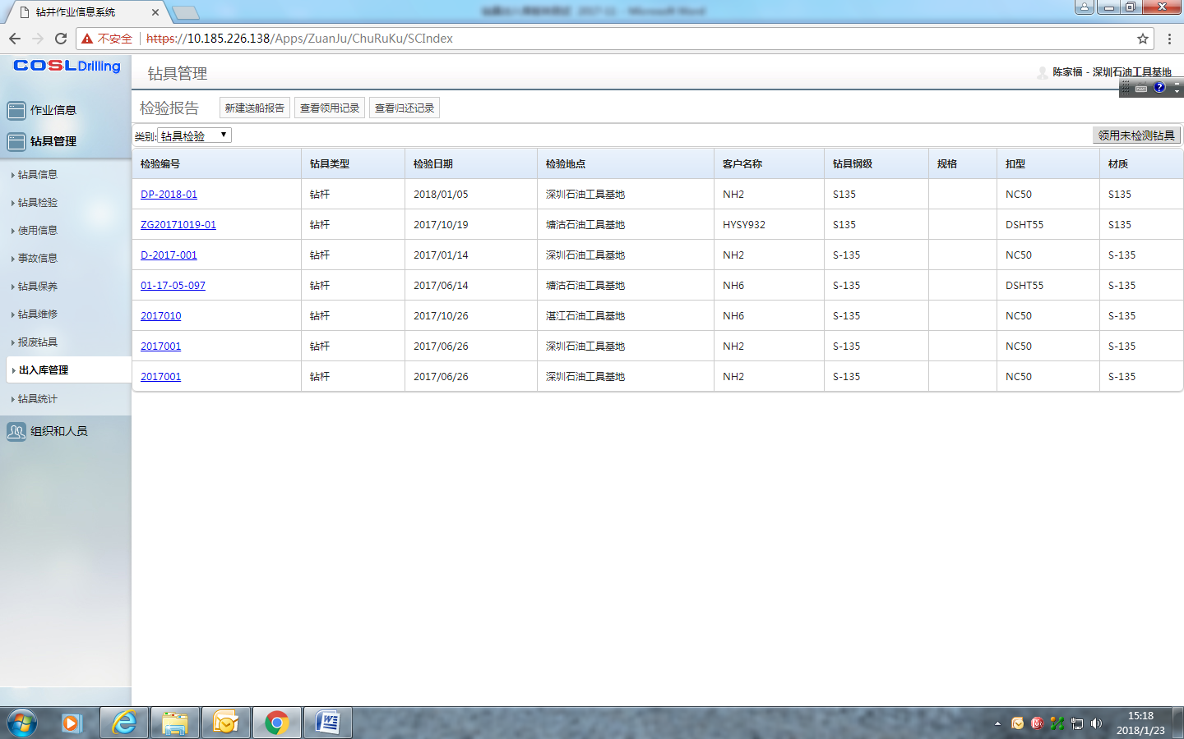

1. 点击检验编号“DP-2018-01”，系统可列示此报告下的钻具。**（此步骤正常）**

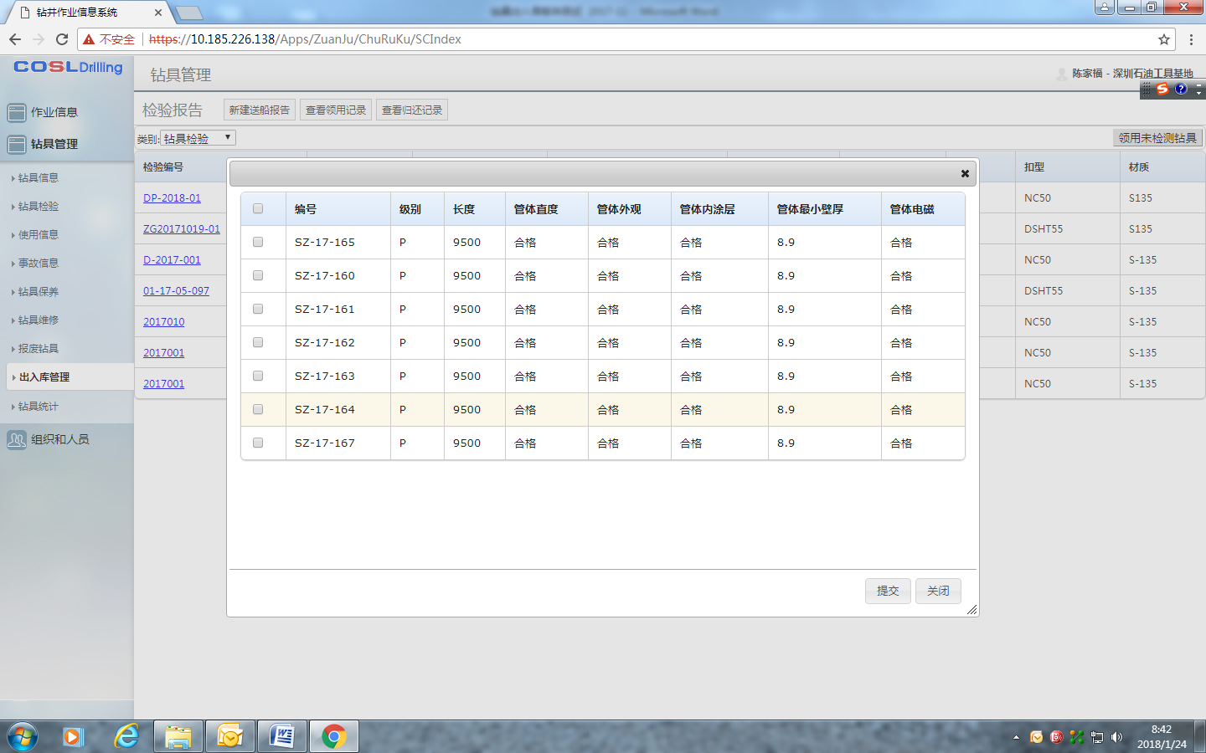

1. 选中钢号“SZ-17-160~SZ-17-165” “SZ-17-166”共7根钻杆。 **（此步骤正常）**

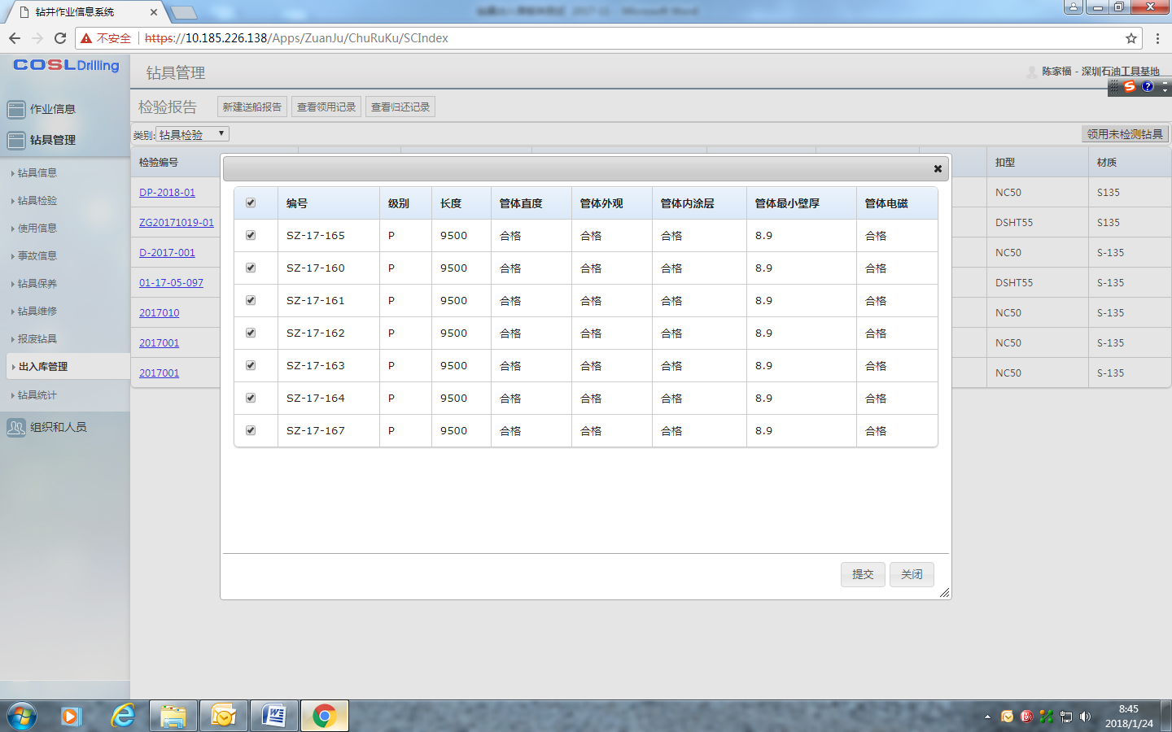

1. 点击“提交”，系统返回如下主页面。**（此步骤正常）**

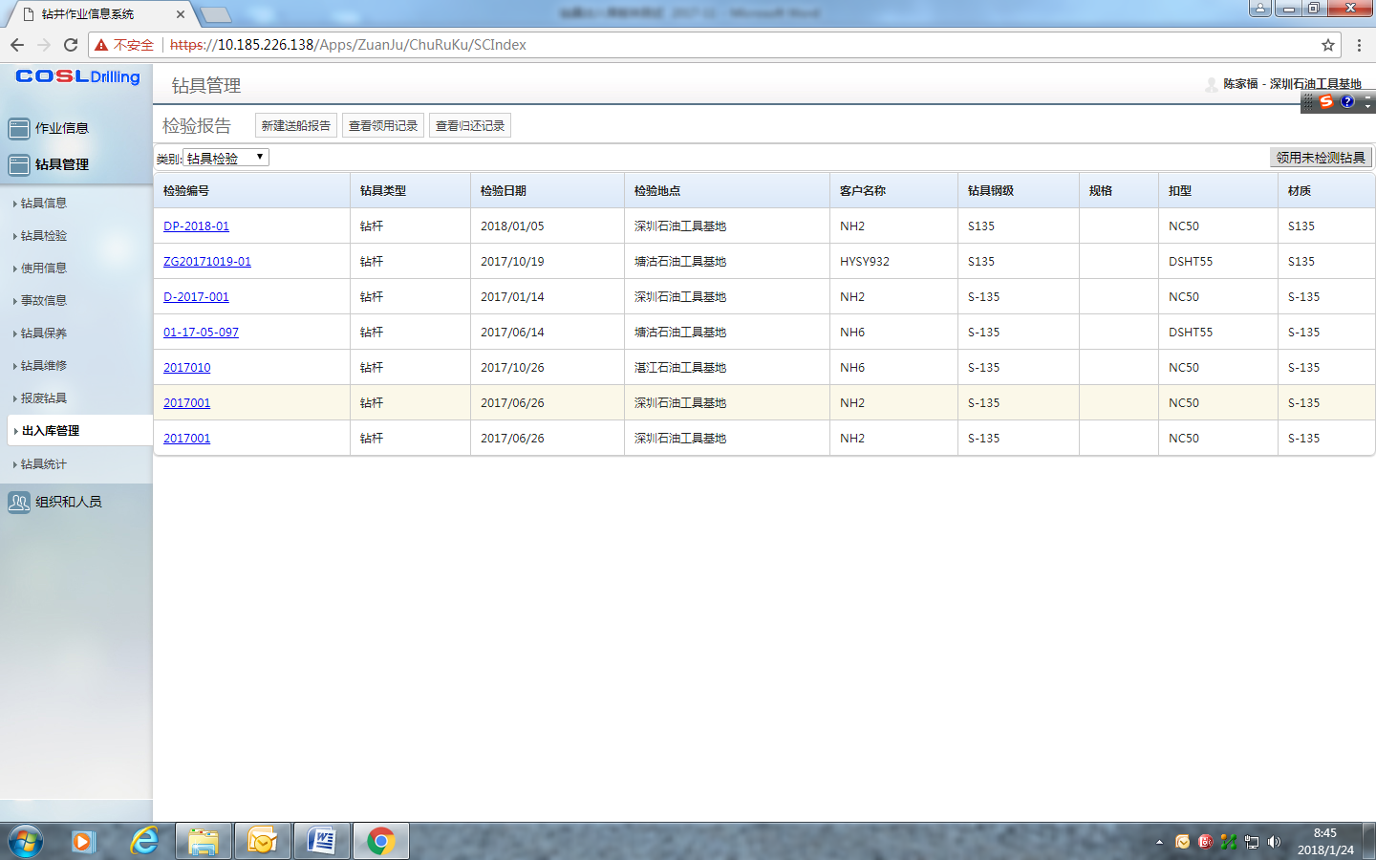

1. 点击“新建送船报告”，出现如下录入框，规格、扣型、数量为此次选择的7根钻杆的信息，领用编号、领用日期、平台、领取地、领取人，可据实际情况重新录入。**（此步骤正常）**

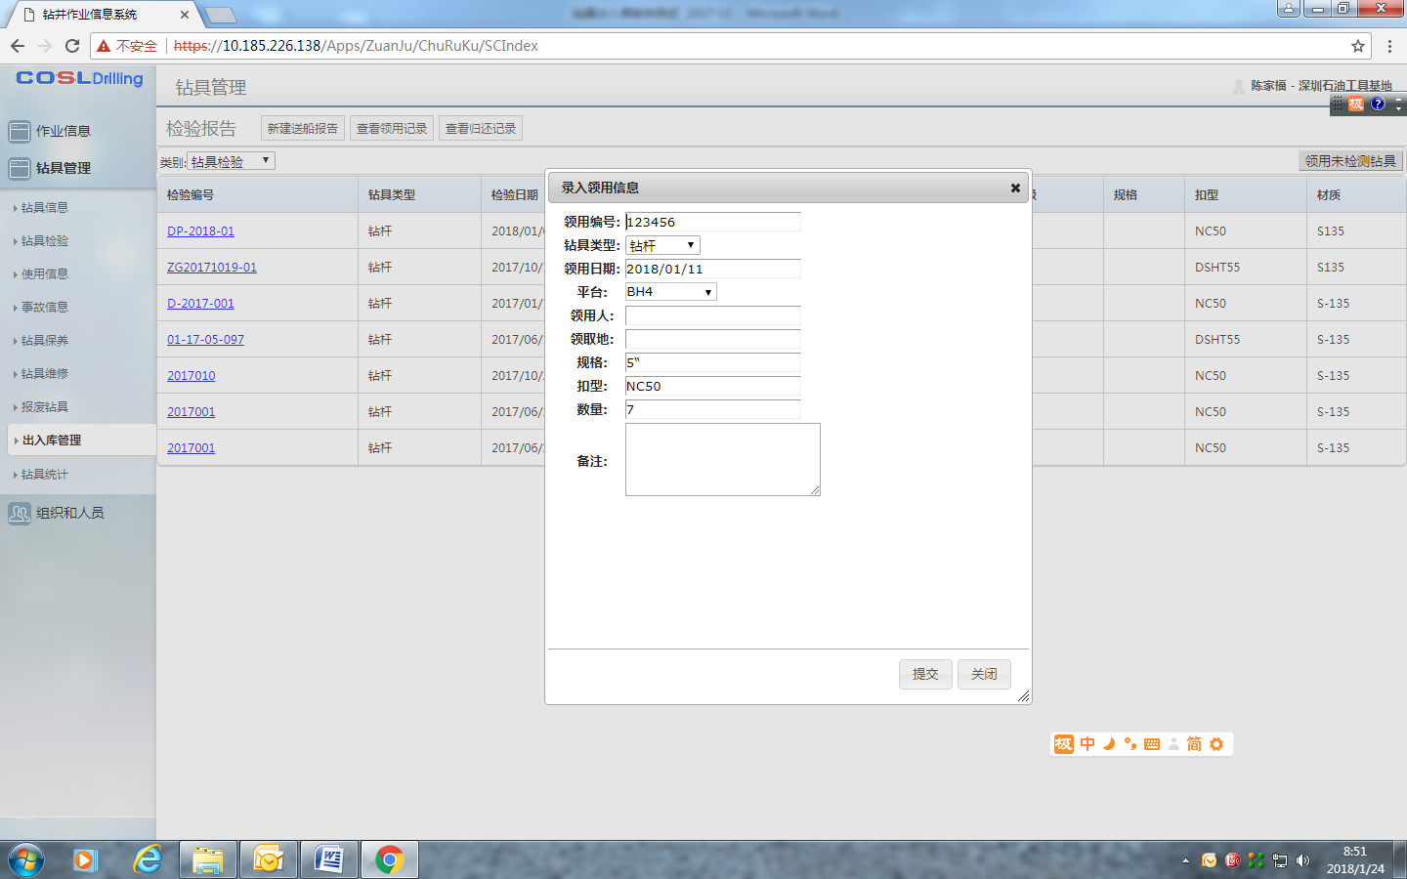

1. 录入出库编号为“L-2018-001”的相关数据, 点击“提交”，系统提示“请核对领用的钻具是否与选项的钻具类型一致”。由于所选的7根钻杆为“ 3-1/2’ ”钻杆，而在领用时规格为5”，系统提示不一致是正常的。**（此步骤正常）**

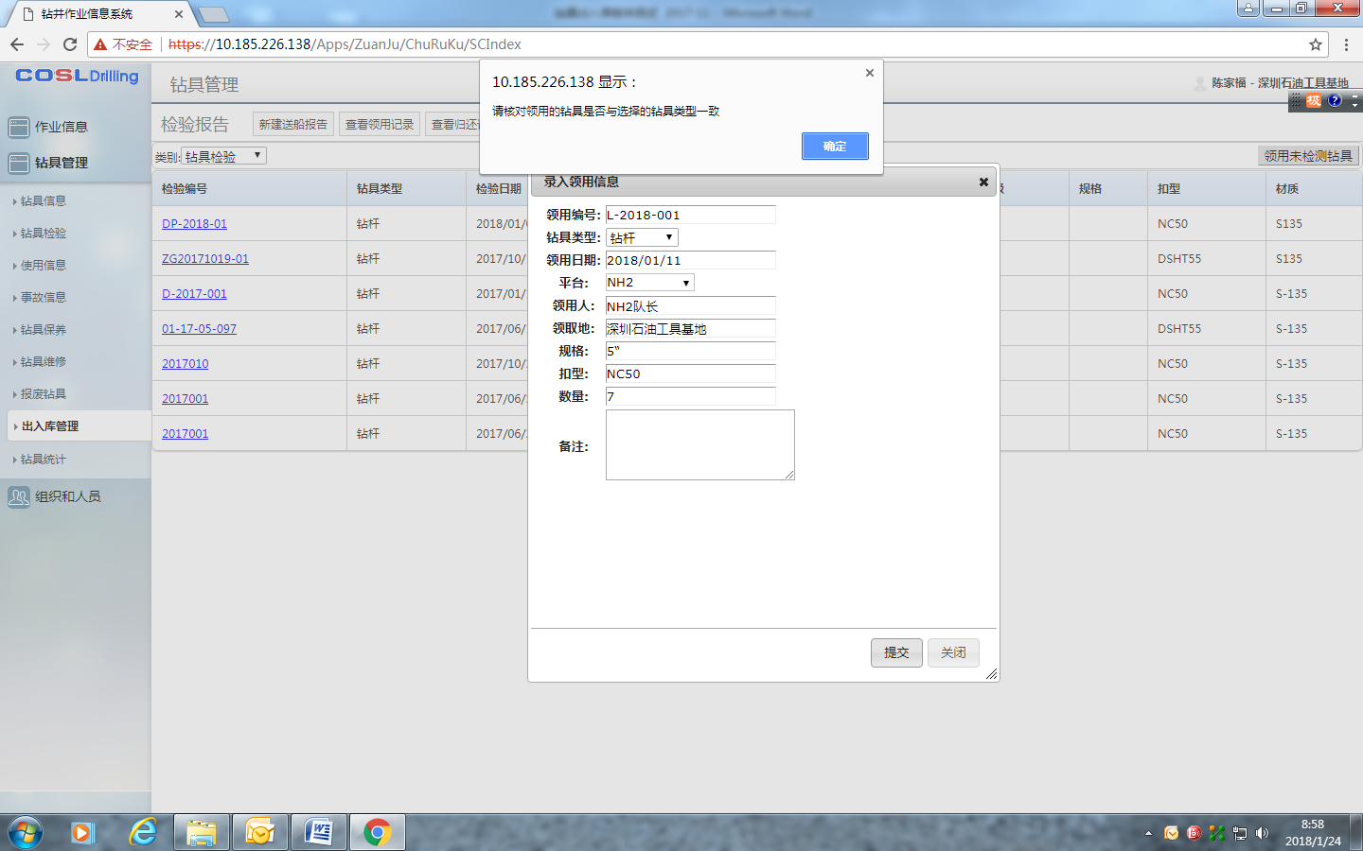

1. 重新录入“钻具规格”和“扣型”，点击“提交”，系统仍然提示：“请核对领用的钻具是否与选项的钻具类型一致”。。

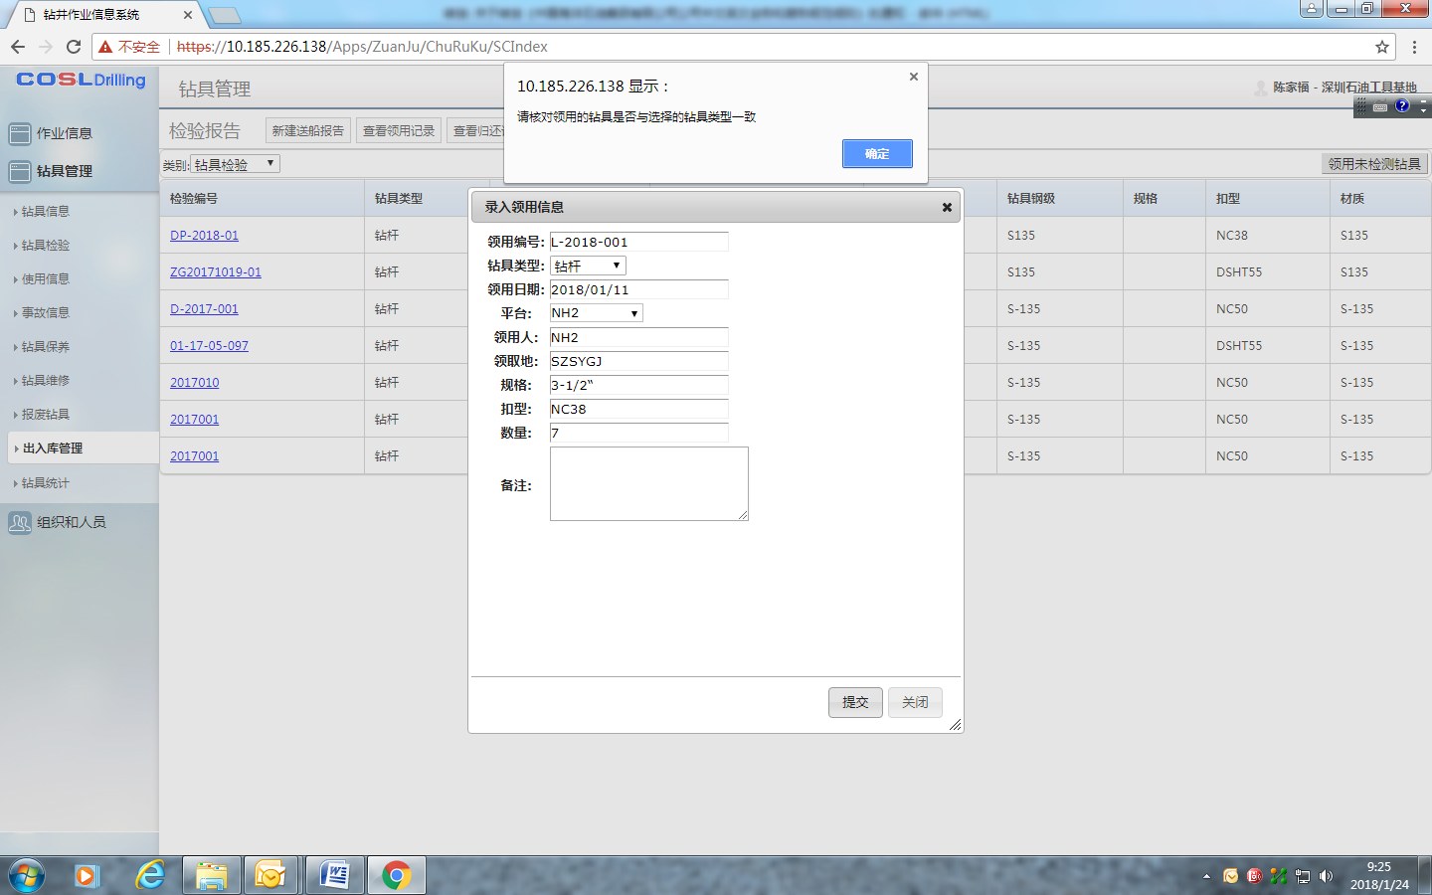

1. 由于不能正常领用钻具，因此，没有进行下一步测试，包括领用后钻具的状态标识，归还钻具的操作等。